

Medicover w Polsce – Biuro Prasowe
biuroprasowe.medicover.pl

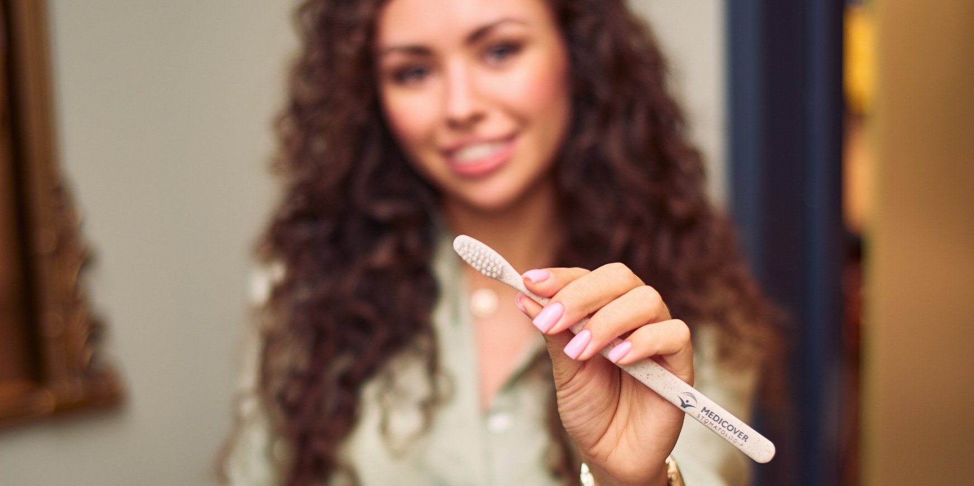

Materiał opracowany przez Guarana PR
Te triki dentystów na zdrowe zęby koniecznie musisz znać (i stosować)

2026-03-05

„To robisz źle, a to możesz zrobić lepiej” – o ile skuteczniejsze byłoby codzienne szczotkowanie zębów, gdyby podpowiadali nam osobiście dentysta lub higienistka stomatologiczna? Na pewno rzadziej zgłaszalibyśmy się z bólem zęba do gabinetu. Oto proste triki, które wzmocnią higienę jamy ustnej, a nawet uchronią przed chorobami – prawdziwe stomatologiczne biohacki!

O dziwo, wcale nie trzeba wywracać do góry nogami całej swojej codziennej rutyny. Nierzadko wystarczy drobna zmiana nawyków czy przyzwyczajeń, które mamy od dziecka. Płukanka zaraz po szczotkowaniu zębów to powszechny błąd – chcemy lepiej, a wychodzi… gorzej. Podobnie z przepłukiwaniem wodą.

Nie płucz wodą… ani niczym innym

Pozostałą po szczotkowaniu pastę wypluwamy, a usta z zewnątrz obmywamy wodą. Powód jest prozaiczny.

W zalecanej paście stężenie fluoru to około 1400 ppm, z kolei w typowym płynie do płukania ust to już tylko około 200 do 250 ppm, w płukance specjalnego przeznaczenia już więcej, bo 400 ppm, ale w typowych, tańszych, to zaledwie 100 ppm lub wcale. Natomiast w wodzie kranowej stężenie fluoru jest śladowe. Im dłużej fluorki z pasty będą działały na szkliwie, tym lepiej je zabezpieczą. Trudno zmienić nawyk przepłukiwania wodą ust po szczotkowaniu, ale będzie gamechangerem dla osób z podniesionym ryzykiem próchnicy
– wyjaśnia lek. dent. Agnieszka Juśkiewicz z Medicover Stomatologia.

Płynu do płukania ust możemy używać w ciągu dnia, gdy nie mamy możliwości szczotkowania zębów. Dotyczy to płukanek konsumenckich, a nie leczniczych, jak m.in. z chlorheksydyną, które stosuje się w chorobach dziąseł – o ich schemat stosowania pytamy dentysty lub higienistki.

Wybieraj enzymy…

…zamiast drobinek ściernych. Pasty wybielające i przeznaczone dla palaczy lub kawoszy mogą nadmiernie ścierać szkliwo. Zawierają rozmaite twarde drobinki, jak węgiel aktywny, sodę oczyszczoną, krzemionkę czy glinki. Choć pomogą pozbyć się osadów, to przysporzą nadwrażliwości. Jest dla nich jednak łagodniejsza alternatywa.

W sprzedaży dostępne są pasty zawierające enzymy roślinne, jak papaina i bromelaina, oraz inne: z enzymem o nazwie amyloglukozydaza. Z badań wynika, że dobrze radzą sobie z rozkładaniem płytki nazębnej, a te pochodzące z papai czy ananasa nawet w niewielkim stopniu rozjaśnią szkliwo zębów. Są wykorzystywane w pastach o niskiej abrazyjności, czyli ścieralności, co skutkuje mniejszym oddziaływaniem mechanicznym na szkliwo zębów. Ale tu pamiętajmy, że znaczenie ma też włosie szczoteczki i siła, z jaką jej używamy
– wyjaśnia dentystka.

Płytka nazębna to gęsty, lepki i przejrzysty nalot na zębach utworzony z bakterii i produkowanych przez nie substancji, a także resztek pożywienia, białek i martwych komórek. Jest główną przyczyną chorób dziąseł; stanowi rezerwuar wielu chorobotwórczych bakterii. Lepiej nie zwlekać z jego usuwaniem, bo z czasem zmienia się w kamień nazębny.

Remineralizuj podczas szczotkowania

Każdego dnia szkliwo narażone jest na destrukcyjne czynniki: erozję (kwasy) i abrazję (ścieranie). W ich wyniku staje się osłabione, cieńsze i jeszcze bardziej podatne na próchnicę. Ślina tylko częściowo rekompensuje te uszkodzenia, normalizując odczyn w jamie ustnej i dostarczając minerałów do jego odbudowy. Można jednak zadziałać silniej. Eksperci wskazują na hydroksyapatyt i organiczne formy fluoru.

Hydroksyapatyt jest naturalnym budulcem szkliwa, w preparatach występuje między innymi w formie nano- i fluoro-, co dodatkowo poprawia jego działanie. Pomaga odbudować codzienne uszkodzenia szkliwa, przeciwdziałać nadwrażliwości, a także wzmocnić przed działaniem kwasów różnego pochodzenia. Natomiast związki jak olaflur czy fluorinol to organiczne formy fluoru, o lepszej biodostępności sprawiającej, że jest łatwiej przyswajany przez szkliwo
– opisuje lek. dent. Agnieszka Juśkiewicz.

Podjadanie między posiłkami bez szczotkowania, nadmiar słodkich napojów gazowanych czy obecność dużej ilości składników o kwasowym odczynie w diecie to główne przyczyny erozji szkliwa. Przy niskim pH wytraca ono budulcowe minerały, co możemy poznać po rychle pojawiających się impulsach bólowych w odpowiedzi na zimne lub gorące jedzenie czy picie – to nadwrażliwość. Remineralizacja nie ma nieskończonego działania, ale odwleka moment pojawienia się próchnicy.

Buforuj dzięki diecie

Nie jest tajemnicą, że to, co jemy, w dużej mierze odpowiada za stan naszych zębów. Więcej słodyczy, a po medycznemu: cukrów prostych, które często ukrywają się też w wysokoprzetworzonych produktach, napojach izotonicznych czy energetykach, to główne błędy dietetyczne. Do tego kwasy, choćby z gazowanych napojów, i problem gotowy. Szalę zwycięstwa w przeciwdziałaniu próchnicy można w równie łatwy sposób przechylić na swoją stronę – buforujemy.

Dobrymi buforami kwasów w diecie jest nabiał, jak sery żółte, twaróg, mleko i jego przetwory, także surowe warzywa i niektóre owoce, m.in. banany. Nie strońmy od tłustych ryb i słońca, bo witamina D to sprzymierzeniec mocnych kości, a co za tym idzie: także zębów
– radzi ekspertka Medicover Stomatologia.

Małe grzeszki zdarzają się każdemu, nie powinny jednak wchodzić w nawyk, a zjedzenie jajka od czasu do czasu nie usprawiedliwi objadania się słodyczami.

Żuj zamiast podjadać

Same nakazy, zakazy i obowiązki? Eksperci mają coś dla osłody; i to coś… bardzo słodkiego – ksylitol. Zwany też cukrem brzozowym, stanowi naturalny zamiennik cukru. Znajdziemy go m.in. w gumach do żucia, ale i pastach do zębów, płukankach czy preparatach pomocniczych przy suchości w jamie ustnej. Powiedzieć, że bakterie próchnicowe go nie lubią, to mało powiedzieć. On je niszczy, zapobiega wytwarzaniu przez nie kwasów i tworzeniu płytki nazębnej. Guma do żucia ma też często właściwości obniżające pH, więc zamiast landryny lepiej pożuć gumę. Byle nie za długo – uwaga na stawy skroniowo-żuchwowe!

Nitką ochronisz głowę

Tak niepozorna czynność, która jest równie często niedoceniana, co po prostu zapominana, jest prawdziwym biohackiem dla organizmu. Badania, publikacje i naukowe doniesienia nie ustają w wyliczaniu: nitkowanie zębów zmniejsza znacząco ryzyko udarów, zawałów, także choroby Alzheimera.

Wiemy od dawna, że nitkowanie powinno być dla każdego nawykiem i codzienną czynnością. Bakterie zbierające się w trudno dostępnych miejscach atakują dziąsła, skąd mogą rozprzestrzeniać się wraz z toksynami po całym organizmie oraz powodować stany zapalne. Także w mózgu, gdzie znajdowano ślady bakterii odpowiedzialnych za paradontozę! Nie pomijajmy nitkowania jako codziennej rutyny. Zróbmy to z myślą o zdrowiu, nie tylko pięknych zębach
– zauważa lek. dent. Agnieszka Juśkiewicz.

Jednak trik, o którym wszyscy powinni pamiętać, to regularne wizyty u dentysty. Nie wszystkie problemy z zębami i dziąsłami dostrzeżemy sami, a próchnica może być leczona bez borowania. Wcześniej wykryte problemy to oszczędność czasu, stresu i domowego budżetu. Czy potrzeba więcej argumentów?

Wywiady, komentarze, konsultacje? Nasi eksperci chętnie odpowiedzą. Dodatkowe materiały, zdjęcia do pobrania na http://medicoverstom.dlamediow.pl/

Biuro Prasowe Medicover Stomatologia / Guarana PRAleksander Rojek, tel. 508 39 77 88, mail. aleksander.rojek@guaranapr.pl

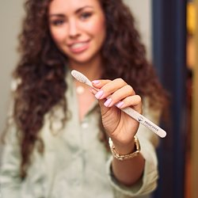 | Te triki dentystów na zdrowe zęby koniecznie musisz znać (i stosować).jpg | Download
 | Medicover Stomatologia - Backgrounder PL&amp;ENG 2026.pdf | Download

